超星“学习通”使用说明
1、扫描以下二维码（图1）或在手机应用里搜索“学习通”，下载超星“学习通”APP，安装完成后，打开“学习通”APP。



图1

2、打开登录页面，选择页面最下方的 3、跳转到“机构登录”页面。（图3）
“其他登录方式”。（图2）
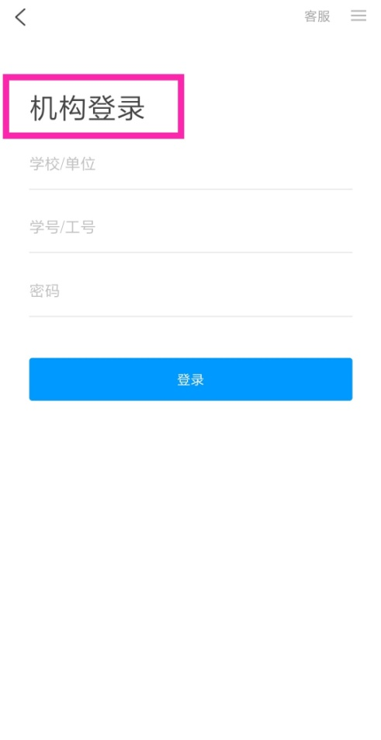
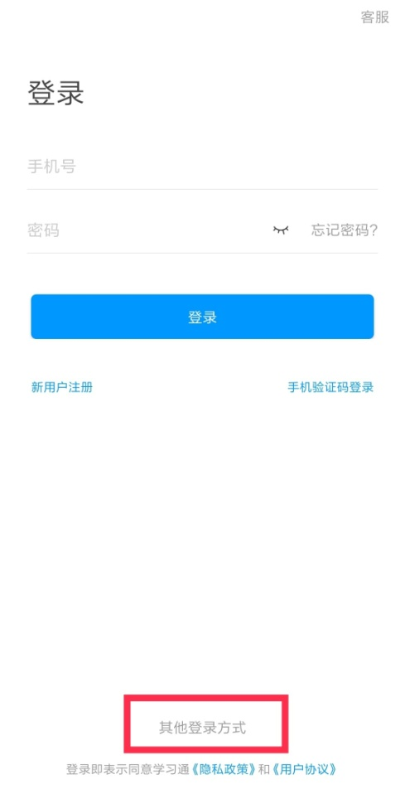

图2 图3
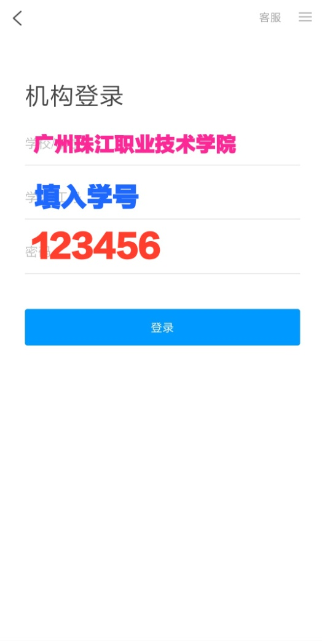

4、在第一栏“学校/单位”处输入“广州珠江职业技术学院”，第二栏输入本人学号，第三栏密码处输入123456 。登录进去后，会要求修改登录密码，各位可以修改为自己熟记的号码，密码至少6位数；密码修改完毕可以进行入馆教育学习和测试。

图

入馆教育学习
登录之后在首页搜索“广州珠江职业技术学院新生入馆教育”，然后点击收藏，就可以在APP上了解图书馆馆藏资源和熟悉图书馆服务流程等等。
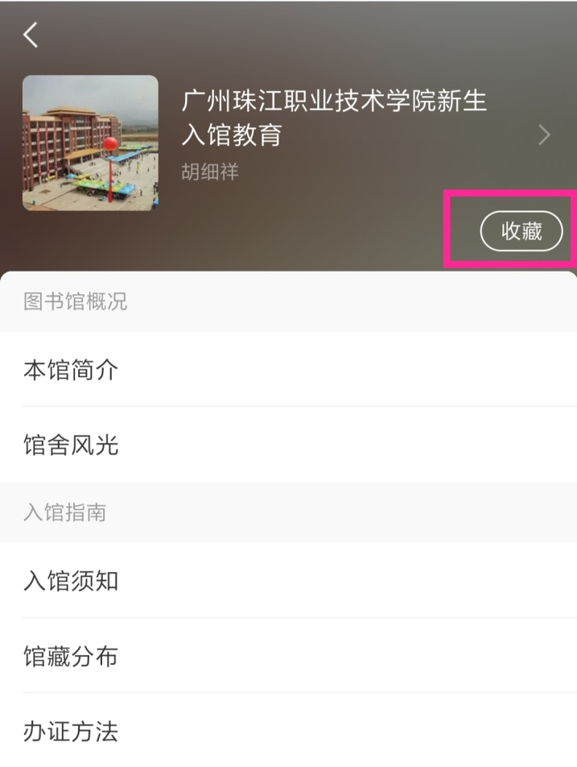

入馆教育测试
1、点击右上角的“邀请码”， 2、加入到“广州珠江职业技术学院新生入馆教育”
填入6615425。 课程；
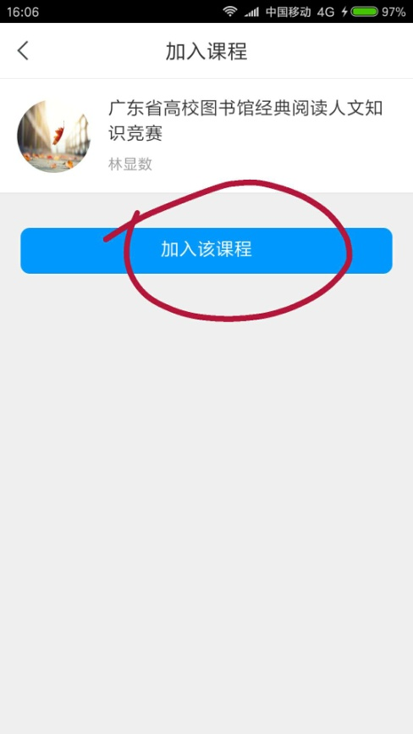
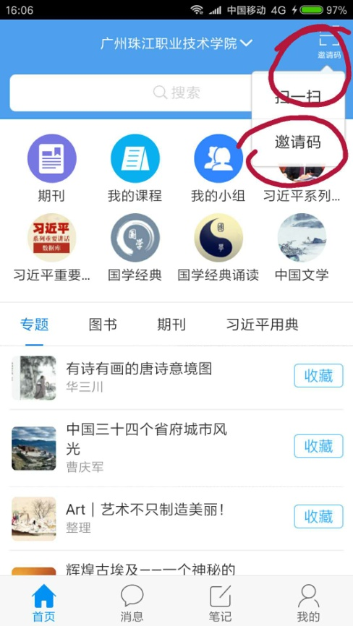

图1 图2
3、加入课程后，点击里面的“广州珠江职业技术学院入馆教育测试”即可做题。（图3和图4）
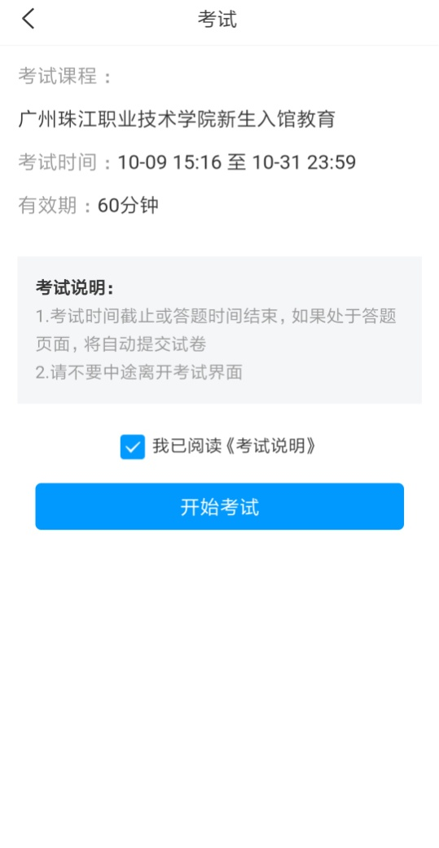


图3 图4
注意：
1、测试时间：2019年10月14日至31日
2、试卷总分100分，题目随机抽取，一共25题，每题4分，其中17题单选题，5题判断题和3题多选题；
3、成绩大于或等于60分为合格，合格者可在学生综合素质测评中加2分；
4、每个账号都有3次测试机会，成绩取最后一次考试的成绩；
5、测试通过的学生不需截图证明，后台会自动汇总。

